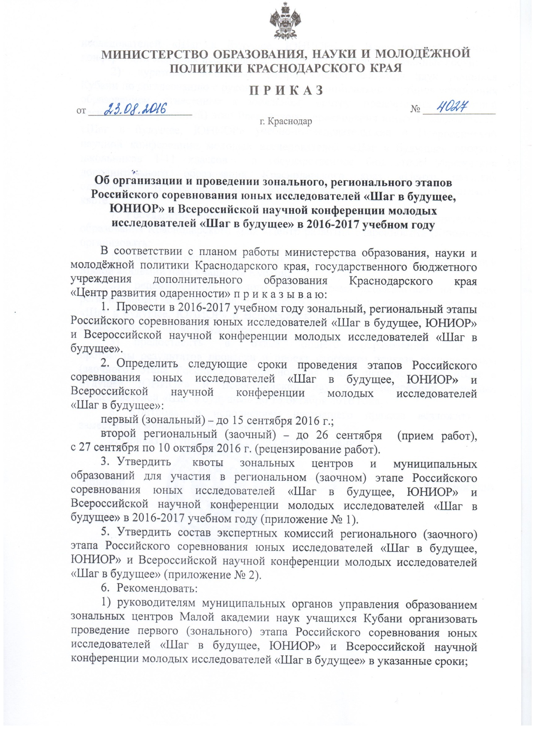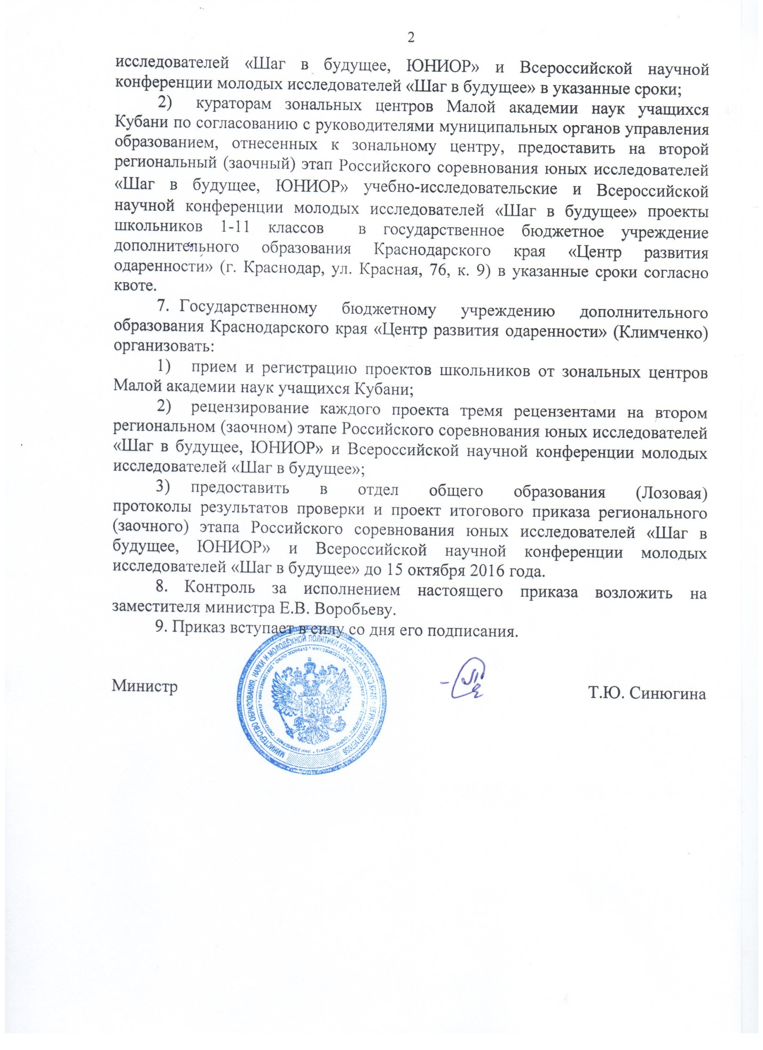

ПРИЛОЖЕНИЕ № 1 УТВЕРЖДЕНА приказом министерства образования, науки
и молодёжной политики
Краснодарского края
от 23.08.2016 года № 4027

Квота зональных центров и муниципальных образований для участия
в региональном (заочном) этапе Российского соревнования юных исследователей «Шаг в будущее, ЮНИОР» и Всероссийской научной конференции молодых исследователей «Шаг в будущее»
в 2016-2017 учебном году

№  п/п | Зональный центр | Муниципальное образование | Кол-во проектов на «Шаг в будущее. ЮНИОР» | Кол-во проектов на «Шаг в будущее»
 | Абинский | Абинский район | 5 | 6
 |  | Красноармейский район | 1 | 4
 |  | Крымский район | 1 | 4
 |  | Северский район | 2 | 4
 |  | Славянский район | 3 | 6
 |  | Темрюкский район | 1 | 3
ИТОГО |  |  | 13 | 27
 | Геленджикский | Анапа | 1 | 3
 |  | Геленджик | 2 | 4
 |  | Новороссийск | 5 | 6
ИТОГО |  |  | 8 | 13
 | Курганинский | Курганинский район | 4 | 6
 |  | Лабинский район | 1 | 2
 |  | Мостовской район | 1 | 2
 |  | Отрадненский район | 1 | 1
ИТОГО |  |  | 7 | 11
 | Новокубанский | Армавир | 3 | 6
 |  | Гулькевичский район | 1 | 3
 |  | Кавказский район | 1 | 3
 |  | Новокубанский район | 3 | 5
 |  | Успенский район | 1 | 2
ИТОГО |  |  | 9 | 19
 | Павловский | Белоглинский район | 3 | 5
 |  | Крыловской район | 1 | 2
 |  | Кущевский район | 1 | 3
 |  | Ленинградский район | 3 | 5
 |  | Новопокровский район | 2 | 3
 |  | Павловский район | 2 | 4
ИТОГО |  |  | 12 | 23
 | Приморско-Ахтарский | Брюховецкий район | 1 | 3
 |  | Ейский район | 2 | 6
 |  | Калининский район | 1 | 4
 |  | Каневской район | 2 | 6
 |  | Прим.-Ахтарский район | 2 | 5
 |  | Староминский район | 2 | 6
 |  | Щербиновский район | 1 | 2
ИТОГО |  |  | 11 | 32
 | Тихорецкий | Выселковский район | 1 | 2
 |  | Динской район | 2 | 5
 |  | Кореновский район | 2 | 6
 |  | Тбилисский район | 2 | 5
 |  | Тимашевский район | 2 | 6
 |  | Тихорецкий район | 2 | 6
 |  | Усть-Лабинский район | 2 | 4
ИТОГО |  |  | 13 | 34
 | Туапсинский | Апшеронский район | 1 | 2
 |  | Белореченский район | 1 | 1
 |  | Горячий Ключ | 2 | 4
 |  | Туапсинский район | 2 | 6
ИТОГО |  |  | 6 | 13
 | Краснодарский | округа г. Краснодара | 13 | 17
ИТОГО |  |  | 13 | 17
 | Сочинский | районы г. Сочи | 8 | 12
ИТОГО |  |  | 8 | 12
ИТОГО |  |  | 100 | 200

Начальник отдела общего образования О.А. Лозовая

